《大榕樹》教學設計

年級：小學三年級
教材：《現代中國語文小二下第一冊（漢語拼音版）》
單元：單元四－放眼自然
課題：課業七《大榕樹》
教節：4教節（每教節35分鐘）
教學範疇：讀文教學
一、學生已有知識/能力：
- 能說出字型結構和筆劃名稱

二、教學目標/目的︰

學生能︰
- 正確讀寫本課的生字以及有關詞語︰青翠碧綠、茂密、烈日當空、遮擋、鬍鬚、頑皮、眺望、談天、凳
- 理解內容要點
- 運用想像，發揮創意
- 欣賞大自然
- 運用「一邊……一邊……」句式造句
- 運用省略號

三、 教具︰課本、簡報、詞卡、畫

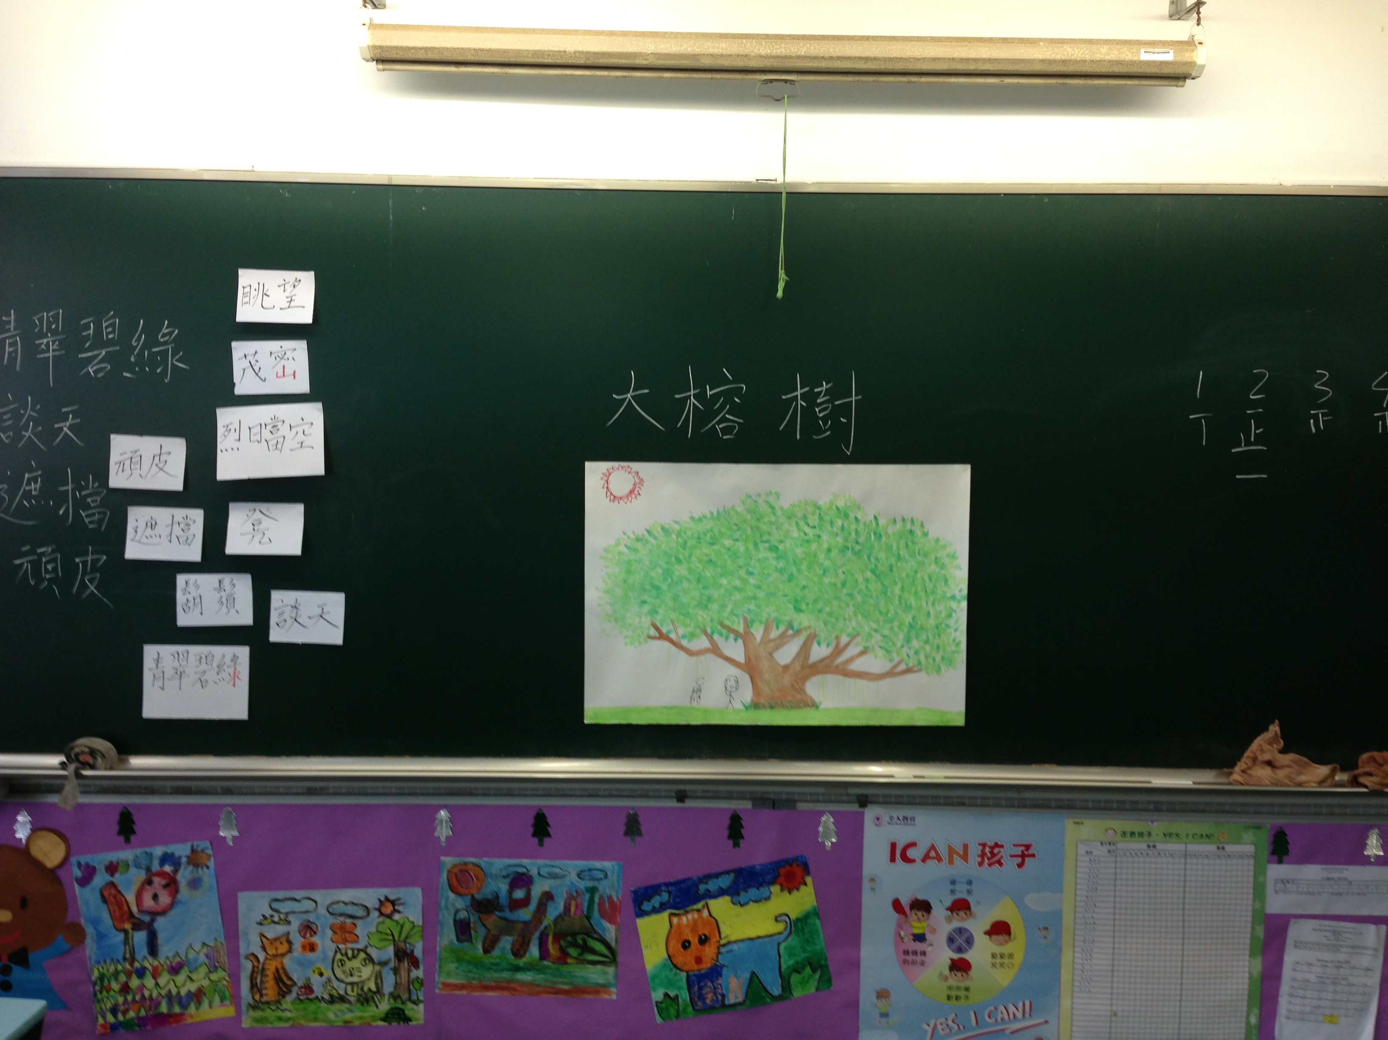
四、 黑板運用

教學設計︰ 第一至二節
時間 | 教學活動 | 教學過程 | 教學安排/備註
10’ | 自我介紹 | 師︰老師自我介紹和建立課堂常規。
３’ | 引起動機  經驗回顧 | 師︰大家知道老師初來乍到，你們可以為我  介紹學校附近有什麼景物嗎？  （學生回答）  師︰從家到學校，沿途有什麼自然景物？  （學生回答）  師︰你們留意到校門前有棵大樹，知道是叫  什麼嗎？  生︰大榕樹。  老師揭示課文題目《大榕樹》，在黑板上寫上。 | 貼上大榕樹的畫
25’ | 釋詞教學  青翠碧綠  茂密  烈日當空  遮擋  鬍鬚  頑皮  眺望  談天  凳 | - 播放課文一次，著學生細心聆聽。  - 學生默讀一次，把不懂的詞語圈出來。  - 著學生打開課文第74頁，留意第三段。  師︰第三段提到大榕樹的顏色，是怎樣的？  生︰青翠碧綠。  師︰青和綠指的是顏色，那麼翠和碧又和什  物事物有關聯呢？  生︰翡翠和碧玉。  師︰青翠碧綠指樹葉的顏色綠得晶瑩、明亮，  像寶石一樣。  師︰除了顏色以外，大榕樹的枝葉又是怎樣  的？  生︰茂密。  師︰老師知道你們預習時有查字典，誰能告  訴老師這個詞語的意思？  生︰(回答自己查到的意思。)  師︰茂密的相反是什麼？  生︰自由作答。  師︰(老師說出答案。)  師︰著學生留意密字下半部是「山」而不是  「虫」。  師︰(著學生用「茂密」造句。)  師︰在什麼情況下，大榕樹為人們遮擋陽  光？  生︰烈日當空。  師︰(請學生畫上畫出烈日當空是怎樣的，並  解釋原因。)  師︰烈日當空，你有什麼感覺？  生︰很熱。  師︰那你有什麼方法讓自己舒服點兒？  生︰(學生自由回答)  師︰在課文內，人們是怎麼做的？  生︰大榕樹為人們遮擋陽光。  師︰(請學生出來把大榕樹為人們遮擋陽光  畫出來。)  師︰除了遮擋陽光外，在什麼天下氣下，大  榕樹還會為人們服務？  生︰下雨的時候。  師︰下雨時，還可以用什麼用具遮擋雨水？  生︰雨傘。  師︰根據第四段的內容，黑板上的大榕樹少  了些什麼？(請學生畫出來。)  生︰(畫出樹的氣根)  師︰課文內用什麼來形容你畫的氣根？  生︰鬍鬚。  師︰原先鬍鬚是人的外部特徵，課文裏用來  形容大榕樹的氣根是用了什麼修辭手  法？  生︰比喻句。  師︰誰能用比喻句形容一下大榕樹。  生︰(自由回答)  師︰課文裏提到頑皮的大孩子會爬上樹去玩  遊戲。在課室裏，什麼是頑皮的行為？  生︰(自由回答)  師︰這些行為都是不對的，大家不要做。  師︰(著學生用頑皮造句)  師︰他們爬上樹去眺望遠處。眺望是看近的  和是遠的地方？  生︰遠的。  師︰(著學生留意「眺」望的「眺」是「目」  字部，與「跳」的「足」不同。)  請一位學生出來示範「眺望」的動作。  師︰晚上，大人們在榕樹下談天。用廣東話  可以怎麼說？  生︰傾偈。  師︰談天是隨意談話的意思，就像我們平常  跟人「傾偈」。  師︰我那時坐在凳上，尋找星星。「凳」和「椅」  有什麼不同？  生︰(自由回答)  師︰(加以解釋凳是不可以靠背，椅是可以靠  背的。)  師︰你們坐的是凳還是椅呀？  生︰椅子。  師︰請學生把所有的詞語讀一次。  著學生拿出詞語本，把詞語抄寫一次。 | 適時正音  教師巡視
5’ | 小組活動  詞語練習 | - 著學生溫習九個詞語。(2’)  - 以小組形式進行比賽，簡報上展示填充題。學生舉手回答問題，最快而又正確的得一分。如此類推，直至完成整個活動。 | 展示簡報
24’ | 內容深究 | - 著學生留意課文兩旁的問題，想想答案。  - 爸爸說甚麼？  - 太榕樹長得怎樣？有甚麼用處？  - 「我」希望甚麼？  - 著學生留意第一、二段。  - 請學生朗讀。  - 提問︰爸爸說甚麼？ (小時候的事)  - 提問︰第一段裏，時間、人物和事情分別是甚麼？(晚飯後、爸爸和我們、他小時候的事)  - 除了這三項之外，還少了記敍四要素的一項，是甚麼？(地點)  - 你能想到他們在甚麼地方。 (晚飯後，應該在家裏)  - 歸納第一段段意。  - 提問︰爸爸現在還住在新界嗎？ (不，是小時候)  - 提問︰爸爸的屋旁的大榕樹是怎樣的？ (又高又大)  - 提問︰這是描寫大榕樹哪一方面的特點？(外形)  - 歸納第二段段意。  - 著學生留意第三段。  - 請學生朗讀第三段。  - 提問︰第三段一開首描寫了大榕樹的甚麼？ (顏色和枝葉)  - 提問︰他們分別是怎樣的？ (青翠碧綠、枝葉茂盛)  - 提問︰課文裏怎樣描寫大榕樹的外貌？ (像綠色的大傘)  - 提問︰這是運用了甚麼描寫手法？ (比喻)  - 提問︰你們還想到大榕樹像甚麼？ 著學生留意書中的大榕樹回答。  - 講述︰大榕樹又高又大，而且枝葉茂密，像一把大傘。  - 這把傘可以為人們做點甚麼？ (下雨擋雨、天晴時遮太陽)  - 如果你在大榕樹下，你又會做甚麼事情？ (學生自由回答)  - 遮太陽、擋樹這些都是描述了大榕樹的甚麼？ (功能)  - 歸納第三段段意。  - 著學生留意第四段。  - 請學生朗讀第四段。  - 在第四段的內容裏，你認為誰最喜歡大榕樹？為甚麼？(小朋友，是他們的小天地)  - 小朋友都在大榕樹下做甚麼？ (騎自行車、拉樹根玩、玩海盜船長遊戲)  - 大榕樹長長的鬍子指的是甚麼？ (氣根)  - 這裏又用上了甚麼修辭？ (比喻)  - 歸納第四段段意。  - 著學生朗讀第五、六段。  - 小朋友都愛玩，大人們又會在大榕樹下做甚麼？ (談天)  - 大人們常常教小朋友們觀察星空嗎？(不，只有在他們高興的時候)  - 夏天，大家都愛在大榕樹下做甚麼？ (乘涼)  - 那個時候，爸爸喜歡做甚麼？(聽大人們說怎樣觀察和自己數星星)  - 在數星星時，出現了一個標點符號，那是甚麼？還意味著什麼意思？ (省略號，還有很多數不完的星星)  - 「我」希望甚麼？ (我家附近有一棵大榕樹)  - 最後一段的「我」和課文裏其他的「我」有甚麼不同？(最後一段的「我」是作者，其他的「我」是作者的爸爸。  - 歸納第五、六段段意。  - 講述主旨。
2’ | 總結 | 學生總結今天所學，老師加以補充。
1’ | 佈置功課 | 詞語第七課  預習簿 (段意)

第三至四節
時間 | 教學活動 | 教學過程 | 教學安排/備註
2’ | 過渡引入︰ | 上一節課，我們學習了大榕樹這一課，我們學習了哪些詞語？ (學生自由回答)
15’ | 檢視學生的學習情況 | - 老師向學生提問幾個簡單的問題，檢視學生是否能夠回答。  - 預默︰著學生合上課本，以小組比賽形容叫學生到黑板前默寫詞語，檢視他們的學習情況。
10’ | 延伸討論  欣賞大自然 | - 你希望你們家有一棵大榕樹嗎？為甚麼？  - 你們覺得要有一棵大榕樹在你們家容易嗎？  - 如果要讓大自然變得更美麗，我們該怎麼做？
20’ | 分析結構段 | - 著學生拿出預習簿  - 先抄下每段段落大意。  - 根據歸納出來的段落大意，先由老師說明有多少個結構段，然後學生分小組討論每個結構段應由哪一段組成。  - 學生匯報，老師給予回饋。  - 總結文章體裁︰記敍文、段落︰5段和各結構段段意。  - 著學生把結構段段抄在預習上。 | 簡報
20’ | 語文知識 | - 著學生打開課本77頁。  - 留意兩個句子，兩個詞語出現了兩次？(一邊)  - 句子裏有哪些事情是一起進行的？ (學生回答)  - 著學生運用「一邊……一邊……」造句  - 完成書本第78頁題目。  - 板書省略號，問及學生有關省略號的用途。  - 補充學生不知道的其他用法。  - 著學生完成簡報上的練習和課本的練習。 | 簡報
2’ | 總結 | 學生總結所學
1’ | 佈置功課 | - 第七課作業  - 第七課造句

